2. Normalform bei der Telecom GmbH

Zeitrahmen: 20 Minuten

Ausgangssituation:

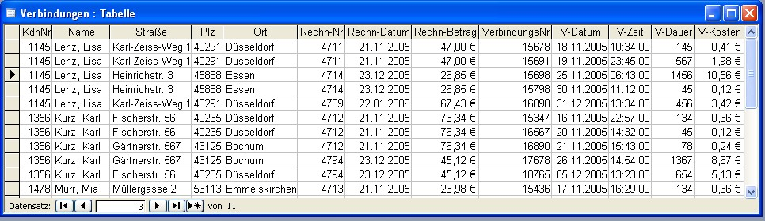

Aufgabe:

- Lesen Sie sich bitte das Informationsblatt (Rückseite)
sorgfältig durch.

- Überführen Sie die Ausgangssituation in die 2. Normalform.
Ihr Vorgänger hat (KdnNr, Rechn-Nr, VerbindungsNr)
als zusammengesetzten Primärschlüssel gewählt.

- Formulieren Sie Ihr Ergebnis als Relationenschema in
Word unter Angabe aller Primär- und Fremdschlüssel
und speichern Sie es im Unterordner Telecom des bekannten
Transfer-Ordners unter Angabe Ihres Gruppennamens.

- Bestimmen Sie dazu einen Moderator und einen Akteur.

Zusatzaufgabe:

Wenn Sie früher fertig sind, verbessern Sie bitte Ihre Präsentation oder erstellen das grafische Relationenmodell mit Visio.

Viel Erfolg bei der Lösung! 
Informationsblatt

2. Normalform

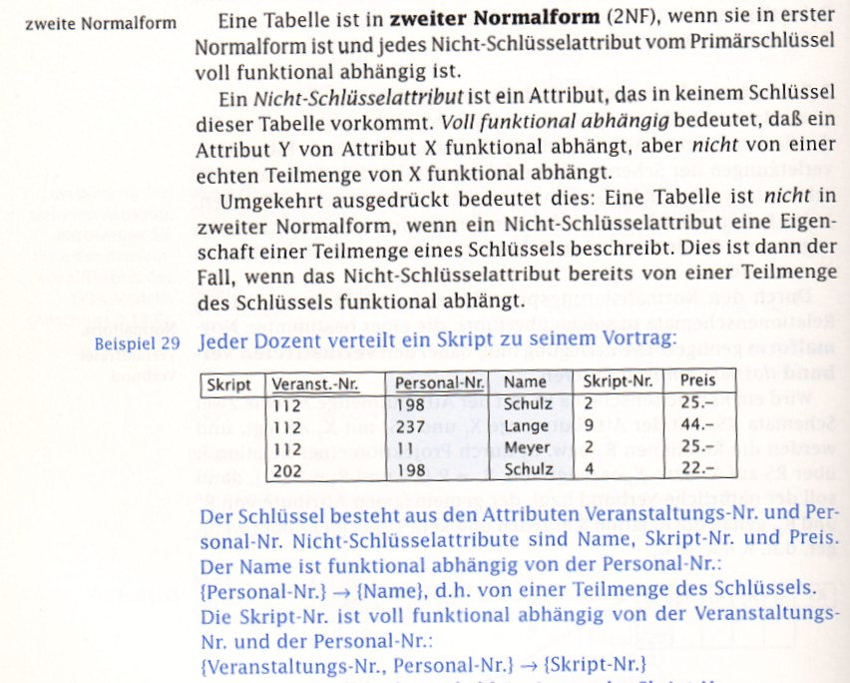

Relationenschema:

Skript Veranst.-Nr. (PK), Personal-Nr. (PK), Name, Skript-Nr., Preis

⬇
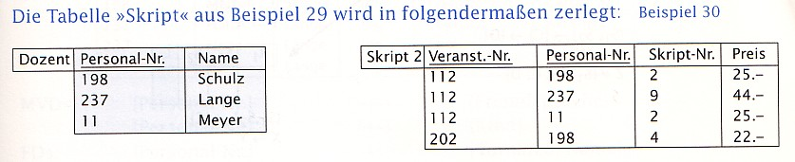

Relationenschema:

Dozent Personal-Nr. (PK), Name
Skript 2 Veranst.-Nr. (PK), Personal-Nr. (PK, FK), Skript-Nr., Preis

Quelle: Helmut Balzert, Lehrbuch der Software-Technik, Software-Entwicklung,
Spektrum Akademischer Verlag, 1996

